IPA国际注册汉语教师招生简章
一、证书简介
“国际注册汉语教师资格证”是国际认证协会（IPA）根据国际上对汉语教师的极大需求的状况而推出的资格认证，由国家人事部授权在全国推行，并实行全国统考。
IPA推出的“国际汉语教师资格证书”是被国际100多国家认可的，具有权威性。IPA国际职业资格证书获得了美国联邦政府的全面认可，并得到美国国务卿的签字。在中国，国际认证协会获得了国家人事部权威认可并授权在全国推行。IPA证书是中国地区唯一获得中国驻美国大使馆的全面认证，并由中国使领馆代表签字的。凭借IPA证书，可申请获得中国驻美大使馆对证书及学历鉴定和中国人事部国家人才网的鉴定，“国际注册汉语教师资格证”实行统一考试。通过考试者将由中国驻美大使馆、美国国务院、国家人事部全国人才流动中心、国际认证协会、中国国家人才网对其联合认证，颁发相应资格证书。
1、考试时间：每年1月、4月、7月、10月的最后一个星期。
2、考试等级：同一试题，根据考试分数的高低确认等级。每门课满分为150分。分初级（90-104分）、中级（105-127分）和高级（128分以上）【外语除外，只需合格（90分）即可】。等级就低不就高。成绩三年内有效，每人最多可报考三次，三次都未通过考试者，不再受理该报考者的认证。
3、考试科目：
（1）基础综合【含现代汉语（占50分）、中外文化（占50分）、对外汉语教学理论（占50分，其中教案设计20分）三部分】；
（2）课堂教学能力测试【含普通话考核】，见附件；
（3）外语【达90分即可。如有相关外语证书，可免考】，见附件；
说明：除“课堂教学能力测试”考试时间为10分钟外，其他科目考试时间均为150分钟。
二、国际注册汉语教师资格等级考试报名
1、报名时间：考前2周截止报名。
2、报名条件：大学专科（含）以上学历，在校大学生大二（含）以上，并参加相关培训者。（本科以上、外语达到相应免试条件、普通话二级甲等以上者，可直接报名参加考试。）留学人员可以放宽到高中毕业或高三在读。
3、报名程序：
报名人员须提交以下材料（材料不齐全者不予受理）：
（1）填写《国际注册汉语教师职业资格认证考试报名表》一份，并粘贴本人近期2寸正面免冠彩色照片。
（2）大学专科（含）以上学历证书复印件（报名时须出示学历证书原件），在校大学生大二（含）以上学生证复印件（报名时须出示学生证原件）。
（3）身份证或护照复印件（报名时还须出示身份证件原件）。
（4）免考外语者，需交相关证书的复印件（报名时还须出示证书原件）。
（5）另再交二寸近期正面免冠彩色照片6张。
本人因故不能报名的，可以委托他人帮助办理报名手续，受委托人在报名时需出示报名人的委托书原件和报名材料。
三、国际注册汉语教师执业资格证书领取
通过IPA认证考试后两个月左右可拿到IPA国际注册汉语教师资格等级证书。
四、考试专用教材
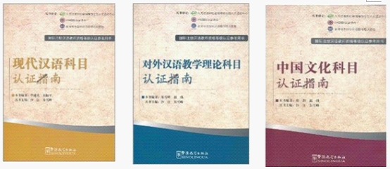
五、证书样本
IPA国际注册汉语教师资格认证获国家人保部全国人才流动中心、国家人才网授权认可的公示：
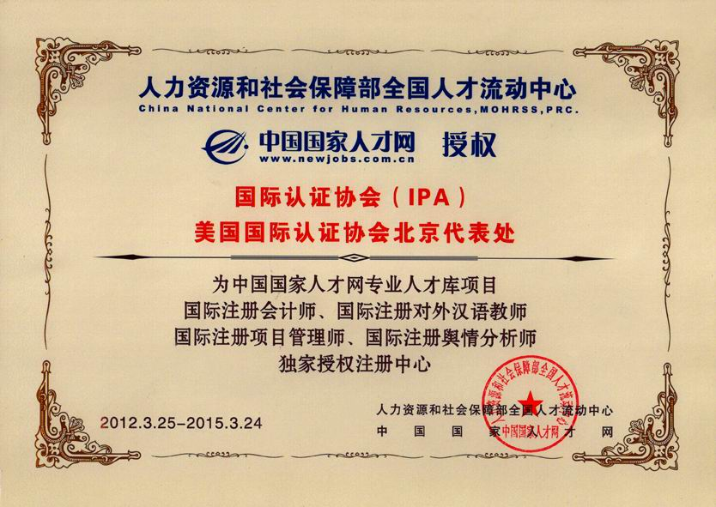
美国国务院及中国驻美使馆对此证书的认可鉴定文件书：
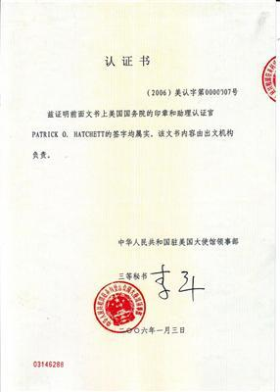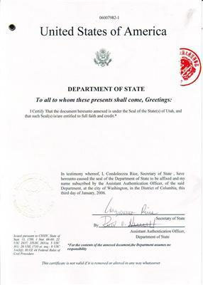

“国际注册汉语教师资格证书”样本
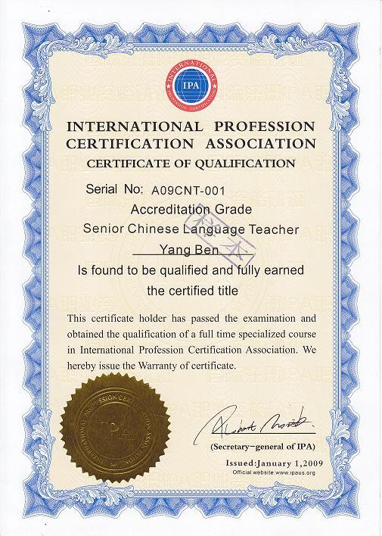
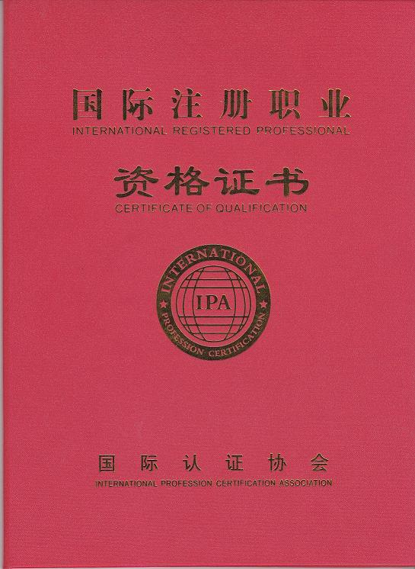
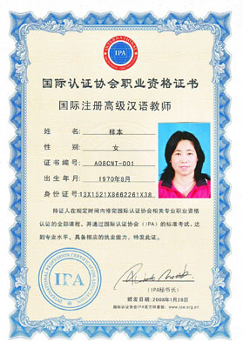

附件：
一、外语水平免试的证书列表
下列证书可作为外语水平免试证明，其它外语水平的证明和成绩不作为该项认定有效材料。
1、国内高等院校外国语言文学专业专科（含）以上学历证书；
2、2005年6月以前的大学英语四级或六级合格证书或统考口语证；
3、2005年6月以后的新大学英语四级考试425分（含）以上的成绩单；
4、全国外语水平考试（WSK）（含日语、法语、德语、俄语）成绩合格证书；
5、全国英语等级考试（PETS）四级（含）以上证书；
6、2004年4月20日（含）以后的500分（含）以上托福考试成绩证明或雅思考试5分（含）以上成绩证明；
7、日本语能力测试（JLPT）二级或一级合格证；
8、德国大学语言能力测试（TestDaf）3级或4级或5级（TDN3-5）语言证书；
9、韩国语水平测试（KLT）中级（3级或4级）或高级（5级或6级）合格成绩证明。
10、全国学士学位英语统一考试成绩合格证。
11、全国职称外语等级考试成绩合格证。
12、该外语为其本民族母语，出示有效身份证件。
13、留学他国的人员，出示在该国学习的毕业证书或相关语言证书或在读证明。

二、“课堂教学能力测试”说明：
国际注册汉语教师资格等级考试课堂教学能力测试试题说明：满分150分，时间10分钟。
项目 | 词语教学 | 语法教学 | 普通话水平 | 仪表仪态 | 总分 | 核分人
得分 | 25% | 40% | 20% | 15% | 150
1、测试目的：
（1）测试教学者对汉语的词汇、语法、听力、口语教学等所掌握的教学方法运用的熟练程度及随机应变的能力。
（2）测试教学者普通话和上课时的教态、仪表、声音等表现优劣。
2、测试要求：
请从给你的短文中找出一到两个你认为重要的语法点和词语，在10分钟内请用3种以上的教学方法讲解清楚。
讲课时，假设下面坐着你的学生（中级汉语水平），如在真实课堂一样讲课，不是说课，可以把现场的监考老师作为学生。整个过程用摄像机录制，后交于评委集中打分。
满分150分。其中词语教学占25%，语法教学占40%，普通话水平占20%，仪表教态占15%。

